**МГТУ им. Н.Э. Баумана**

**КОМПЬЮТЕРНАЯ ГРАФИКА**

**Лабораторный практикум №3**

**по теме: «*Построение отрезка*»**

***Студент: Нгуен Фыок Санг***

***Группa: ИУ7И-46Б***

**Вопросы по отчетам:**

1. **Результатов визуального сравнения алгоритмов?**
2. **Почему алгоритм Брезенхема с действ. числами работает медленнее ЦДА?**

**Вопросы на защиту:**

1. ***По какой координате приращение выбирается равным 1?***
2. ***В любом алгоритме начальные координаты могут быть вещественными. Если это так, что надо сделать?***

***Ответ:***

1. ***По какой координате приращение выбирается равным 1?***

Начальная и конечная точки (xA, yA), (xB, yB)

Dx = xB - xA

Dy = yB - yA

* Если dx> dy, т. е. X изменяется быстрее, чем Y, чтобы обеспечить непрерывность точек отрезка, и нарисовать больше точек (более мелких), приращения по X равны 1.

Xi+1 = Xi + 1, ΔX = 1

Yi+1 = Yi + Dy/Dx

* В противном случае приращения по Y равны 1.

Yi+1 = Yi + 1, ΔY = 1

Xi+1 = Xi + Dx/Dy

1. ***В любом алгоритме начальные координаты могут быть вещественными. Если это так, что надо сделать?***

* На самом деле прямые - это не только целые числа, но и действительные числа.
* В случае, если координаты являются действительными числами (для алгоритма Брезенхэма), я предлагаю преобразовать их в целые числа (Округление вверх, округление вниз) и затем рисовать.
* Для алгоритма ЦДА, он не зависит
* Для алгоритма ВУ первая и последняя точки обрабатывались отдельно

1. **Результатов визуального сравнения алгоритмов?**
   1. **ЦДА**
   2. **Брезенхэма (действ.)**
   3. **Брезенхэма (цел.)**
   4. **Брезенхэма с устранением ступенчатости**
   5. **Ву**

**Брезенхэма (черный) – ЦДА(красный)**

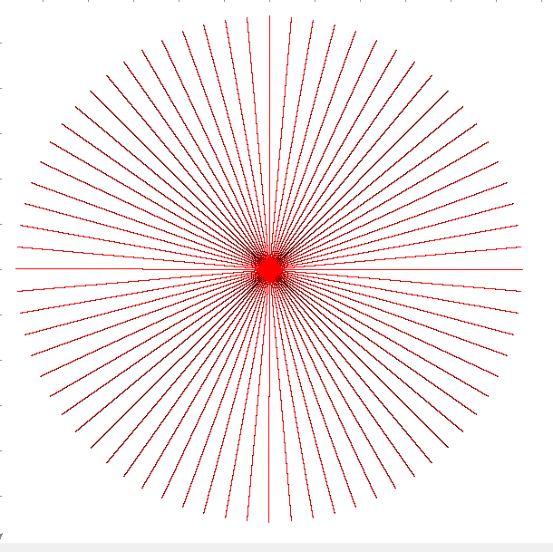

**Брезенхэма (черный) – Брезенхэма с устр. ступенчатости (красный)**

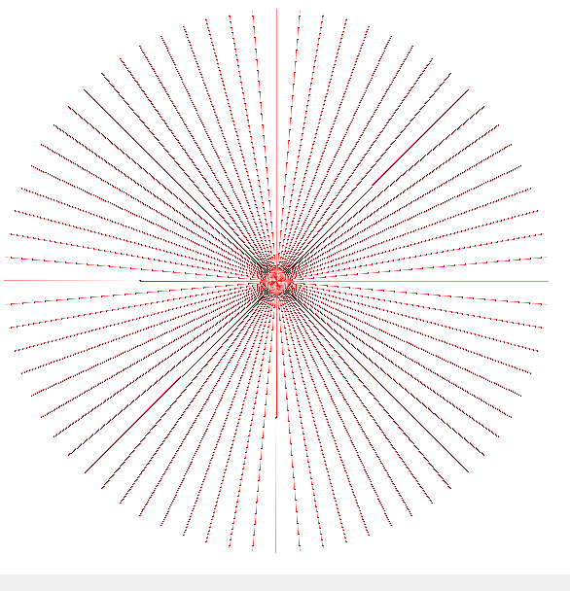

**Брезенхэма (черный) – Ву (красный)**

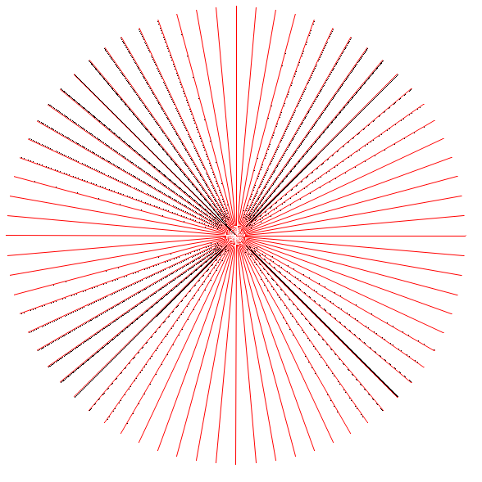

**Ву(черный) – Брезенхэма с устр. ступенчатости (красный)**

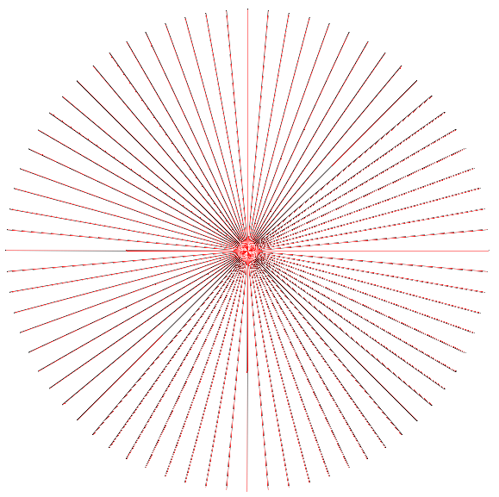

1. **Почему алгоритм Брезенхема с действ. числами работает медленнее ЦДА?**

|  |  |  |
| --- | --- | --- |
|  | **Брезенхем с действ. числами** | **ЦДА** |
| **Начало** | **x, y = x1, y1**  **dx = (x2 - x1)**  **dy = (y2 - y1)**  **delx = sign(dx)**  **dely = sign(dy)**  **dx = abs(dx)**  **dy = abs(dy)**  **m = dy / dx**  **e = m - 1/2** | **x,y = x1,y1**  **dx = abs(x2 - x1)**  **dy = abs(y2 - y1)**  **length = dx if dx > dy else dy**  **dx = dx/float(length)**  **dy = dy/float(length)** |
| **Цикл** | **y += dely**  **e -= 1** | **x += dx**  **y += dy** |
|  |  |  |

* ***По числу вычислений оба алгоритма можно назвать эквивалентными (сложение и вычитание на вещественных числах).***
* ***Тем не менее, DDA всегда увеличивает x (или y) на 1 единицу, и Брезенхем не всегда, другими словами, количество точек, которые должен рисовать алгоритм DDA, меньше, чем у Брезенхэма.***